**TRƯỜNG THPT NÔNG SƠN ĐỀ KỂM TRA GIỮA KÌ I**

**NHÓM VẬT LÍ- CN MÔN : VẬT LÍ 10**

**I TRẮC NGHIỆM: (7 Điểm)**

**Câu 1:** Đối tượng nghiên cứu của Vật lí là gì?

A. Các dạng vận động và tương tác của vật chất.

B. Quy luật tương tác của các dạng năng lượng.

C. Các dạng vận động của vật chất và năng lượng.

D. Quy luật vận động, phát triển của sự vật hiện tượng.

**Câu 2:** Thành tựu nghiên cứu nào sau đây của vật lí được coi là có vai trò quan trọng trong việc mở đầu cho cuộc cách mạng công nghiệp lần thứ nhất?

A. Nghiên cứu về lực vạn vật hấp dẫn.

B. Nghiên cứu về nhiệt động lực học.

C. Nghiên cứu về cảm ứng điện từ.

D. Nghiên cứu về thuyết tương đối.

**Câu 3:** Kết quả nghiên cứu: “Vật nặng rơi nhanh hơn vật nhẹ, vật càng nặng rơi càng nhanh là dựa theo phương pháp nào?

A . Phương pháp mô hình.

B. Phương pháp thực nghiệm.

C. Phương pháp suy luận chủ quan.

D. Phương pháp nghiên cứu lí thuyết.

**Câu 4:** Hành động nào **không** tuân thủ quy tắc an toàn trong phòng thực hành?

A. Trước khi cắm, tháo thiết bị điện, sẽ tắt công tắc nguồn.

B. Trước khi làm thí nghiệm với bình thủy tinh, cần kiểm tra bình có bị nứt vỡ hay không.

C. Bố trí dây điện gọn gàng .

D. Dùng tay không để làm thí nghiệm .

**Câu 5:** Khi có sự cố chập cháy dây điện trong khi làm thí nghiệm ở phòng thực hành, điều ta cần làm trước tiên là:

A. Ngắt nguồn điện.

B. Dùng nước để dập tắt đám cháy.

C. Dùng CO2 để dập đám cháy nếu chẳng máy lửa cháy vào quần áo.

D. Thoát ra ngoài.

**Câu 6:** Em hãy chọn đáp án đúng: Đâu là một phép đo gián tiếp?

A. Phép đo chiều dài của một cái hộp hình chữ nhật.

B. Phép đo chiều rộng của một cái hộp hình chữ nhật.

C. Phép đo chiều cao của một cái hộp hình chữ nhật.

D. Phép đo thể tích của một cái hộp hình chữ nhật.

**Câu 7:** Chọn đáp án đúng nhất .

Sai số phép đo bao gồm:

A. Sai số ngẫu nhiên và sai số đơn vị.

B. Sai số ngẫu nhiên và sai số hệ thống.

C. Sai số hệ thống và sa số đơn vị.

D. Sai số đơn vị và sai số dụng cụ.

**Câu 8:** Tiến hành đo chuyển động của một viên bi khi được bắn ra xa, ta thu được số liệu như bảng sau:

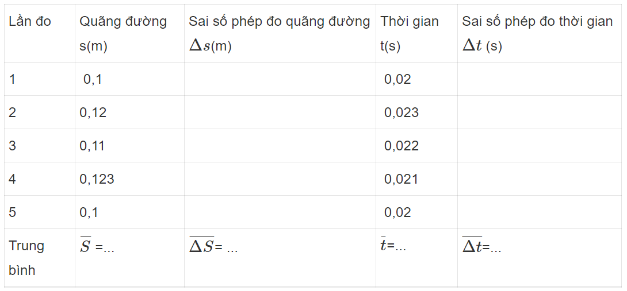

Em hãy tính $\overline{∆s}$ của viên bi là:

A. 0,00287

B. 0,00728

C. 0,00782

D. 0,00872

**Câu 9**: Em hãy chọn câu **sai**?

A. Độ dịch chuyển là một đại lượng vecto, cho biết độ dài và hướng của sự thay đổi vị trí của vật.

B. Khi vật chuyển động thẳng, không đổi chiều thì độ lớn của độ dịch chuyển và quãng đường đi được là bằng nhau.

C. Khi vật chuyển động thẳng, có đổi chiều thì độ lớn của độ dịch chuyển và quãng đường đi được không bằng nhau.

D. Khi vật chuyển động thẳng, có đổi chiều thì độ lớn của độ dịch chuyển và quãng đường đi được là bằng nhau.

**Câu 10:** Kết luận nào sau đây là đúng khi nói về độ dịch chuyển và quãng đường đi được của một vật.

**A.** Độ dịch chuyển và quãng đường đi được đều là đại lượng vô hướng.

**B.** Độ dịch chuyển là đại lượng vectơ còn quãng đường đi được là đại lượng vô hướng.

**C.** Độ dịch chuyển và quãng đường đi được đều là đại lượng vectơ.

**D.** Độ dịch chuyển và quãng đường đi được đều là đại lượng không âm.

**Câu 11:** Hai người đi xe đạp từ A đến C, người thứ nhất đi theo đường từ A đến B, rồi từ B đến C; người

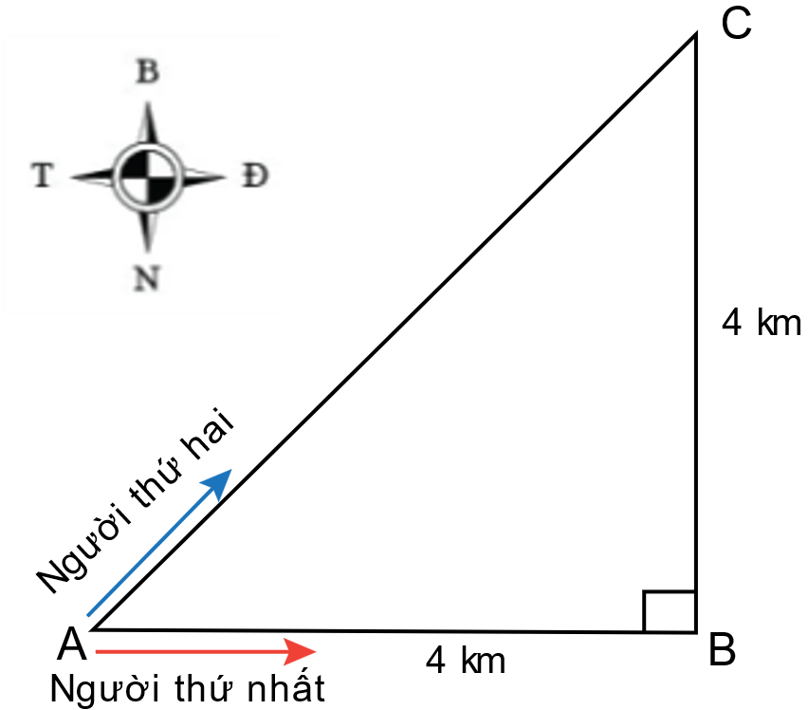

thứ hai đi thẳng từ A đến C (Hình vẽ). Cả hai đều về đích cùng một lúc.

Hãy chọn kết luận **sai**.

**A.** Người thứ nhất đi được quãng đường 8 km.

**B.** Độ dịch chuyển của người thứ nhất và người thứ hai bằng nhau.

C. Độ dịch chuyển và quãng đường đi được của người thứ nhất bằng nhau.

**D.** Độ dịch chuyển của người thứ nhất là 5,7 km, hướng 450 Đông – Bắc.

**Câu 12:** Một vật bắt đầu chuyển động từ điểm O đến điểm A, sau đó chuyển động về điểm B (hình vẽ).

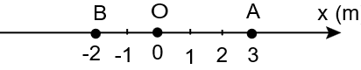

Quãng đường và độ dịch chuyển của vật tương ứng bằng

**A.** 2m; -2m.

**B.** 8m; -2m**.**

**C.** 2m; 2m.

**D.** 8m; -8m.

**Câu 13:** Chọn đáp án đúng khi nói về tốc độ tức thời:

A. Tốc độ tức thời đại diện cho độ nhanh chậm của chuyển động trên cả quãng đường.

B. Tốc độ tức thời chỉ mang tính đại diện cho độ nhanh chậm của chuyển động tại một thời điểm xác định.

C. Tốc độ tức thời là tốc độ trung bình trong toàn bộ thời gian chuyển động

D. Tốc độ tức thời là cách gọi khác của tốc độ trung bình.

**Câu 14:** Chọn đáp án đúng

A. Vận tốc trung bình là một đại lượng có hướng.

B. Vận tốc trung bình là một đại lượng vô hướng.

C. Tốc độ trung bình là một đại lượng có hướng.

D. Tốc độ tức thời là một đại lượng có hướng.

**Câu 15:** Đâu **không phải** là đặc điểm của vecto vận tốc? Vecto vận tốc có:

A. Gốc nằm trên vật chuyển động.

B. Hướng là hướng của độ dịch chuyển.

C. Độ lớn tỉ lệ với độ lớn của vận tốc.

D. Độ lớn tỉ lệ với độ lớn của tốc độ.

**Câu 16:** Chọn đáp án đúng

A. Ta chỉ có thể đo thời gian chuyển động của vật bằng đồng hồ bấm giây.

B. Ta chỉ có thể đo thời gian chuyển động của vật bằng đồng hồ đo thời gian hiện số

C. khi sử dụng đồng hồ đo thời gian hiện số và cổng quang điện ưu điểm là đo chính xác nhưng nhược điểm là thiết bị cồng kềnh.

D. khi sử dụng đồng hồ đo thời gian hiện số và cổng quang điện nhược điểm là đo không chính xác

**Câu 17:** Chon câu trả lời đúng? Để đo được tốc độ chuyển động của vật bằng dụng cụ thực hành thì ta cần đo:

A. Độ dịch chuyển của vật.

B. Thời gian di chuyển của vật.

C. Đường kính của vật.

D. Chu vi của vật.

**Câu 18:** Cho đồ thị độ dịch chuyển – thời gian của một vật như hình. Chọn phát biểu **đúng**.

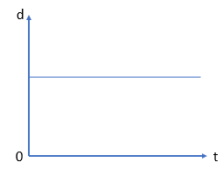

**A.** Vật đang chuyển động thẳng đều theo chiều dương.

**B.** Vật đang chuyển động thẳng đều theo chiều âm.

**C.** Vật đang đứng yên.

**D.** Vật chuyển động thẳng đều theo chiều dương rồi đổi chiều chuyển động ngược lại.

**Câu 19:** Đồ thị độ dịch chuyển – thời gian của một vật chuyển động như hình vẽ. Vật chuyển động

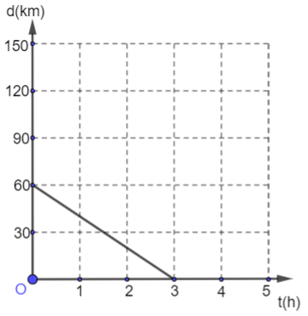

**A.** ngược chiều dương với tốc độ 20 km/giờ.

**B.** cùng chiều dương với tốc độ 20 km/giờ.

**C.** ngược chiều dương với tốc độ 60 km/giờ.

**D.** cùng chiều dương với tốc độ 60 km/giờ.

**Câu 20:** Gia tốc là một đại lượng

**A.** đại số, đặc trưng cho sự biến thiên nhanh hay chậm của chuyển động.

**B.** đại số, đặc trung cho tính không đổi của vận tốc.

**C.** vectơ, đặc trưng cho sự biến thiên nhanh hay chậm của chuyển động.

**D.** vectơ, đặc trưng cho sự biến thiên nhanh hay chậm của vận tốc.

**Câu 21:** Một chất điểm chuyển động biến đổi với phương trình vận tốc  m/s .Nhận định nào sau đây là đúng khi nói về chuyển động của chất điểm?

A. Chất điểm chuyển động nhanh dần đều theo chiều dương với gia tốc 3m/s

B. Chất điểm chuyển động chậm dần đều theo chiều dương với gia tốc 3m/s

C. Chất điểm chuyển động nhanh dần đều theo chiều dương với gia tốc 2m/s

D. Chất điểm chuyển động chậm dần đều theo chiều dương với gia tốc 2m/s

**Câu 22:** Nhận xét nào sau đây ***không đúng*** với một chất điểm chuyên động thẳng theo một chiều với gia tốc a = 2 m/s2?

**A.** Lúc đầu vận tốc bằng 0 thì 2 s sau vận tốc của vật bằng 4 m/s.

**B.** Lúc vận tốc bằng 5 m/s thì 1 s sau vận tốc của vật bằng 7 m/s.

**C.** Lúc vận tốc bằng 2 m/s thì 2 s sau vận tốc của vật bằng 7 m/s.

**D.** Lúc vận tốc bằng 4 m/s thì 2 s sau vận tốc của vật bằng 8 m/s.

**Câu 23:** Chọn ý ***sai.*** Chuyển động thẳng nhanh dần đều có

**A.** vectơ gia tốc ngược chiều với vectơ vận tốc.

**B.** vận tốc tức thời là hàm số bậc nhất của thời gian.

**C.** tọa độ là hàm số bậc hai của thời gian.

**D.** gia tốc có độ lớn không đổi theo thời gian.

**Câu 24:** Công thức tính độ lớn của độ dịch chuyển trong chuyển động thẳng chậm dần đều là:

**A.**  (a và v0 cùng dấu).

B.  (a và v0 trái dấu).

**C.**  (a và v0 cùng dấu).

**D.**  (a và v0 trái dấu).

**Câu 25:** Một tên lửa được phóng từ trạng thái đứng yên với gia tốc 20 m/s2. Tính vận tốc của nó sau 50s.

A. 100 m/s.

B. 70 m/s.

C 1000 m/s.

D. 500 m/s.

**Câu 26:** Một ô tô tải đang chạy trên đường thẳng với vận tốc 18 km/h thì tăng dần đều vận tốc. Sau 20 s, ô tô đạt được vận tốc 36 km/h. Tính gia tốc của ô tô.

1. 0,9 m/s2.
2. 0,5 m/s2.
3. 0,25 m/s2.
4. 0,75 m/s2.

**Câu 27:** Sự rơi tự do là

**A.** một dạng chuyển động thẳng đều.

**B.** chuyển động không chịu bất cứ lực tác dụng nào.

**C.** chuyển động dưới tác dụng của trọng lực.

**D.** chuyển động khi bỏ qua mọi lực cản.

**Câu 28:** Một vật được thả rơi không vận tốc đầu từ độ cao 5m. Lấy g = 10m/s2. Tốc độ của nó khi chạm đất bằng

**A.** 50 m/s.

**B.** 10 m/s.

**C.** 40 m/s.

**D.** 30 m/s.

**II. TỰ LUẬN: (3 Điểm)**

**Câu 1 (1 Điểm):** một xe chạy A thẳng về hướng tây với vận tốc 40 km/h. xe B chạy thẳng về hướng bắc với 60 km/h. tính vận tốc của xe B đối với người ngồi trên xe A.

**Hướng dẫn:** gọi 1 xe B. 2 xe A (người ngồi trên xe B), 3 mặt đường

VA = V23 = 40 km/h, VA= V13 = 60km/h

= 72,11km/h

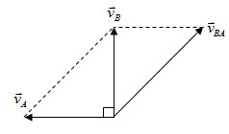

**Câu2 (1Điểm):** Xác định phương trình chuyển động và độ lớn vận tốc của hai chuyển động có đồ thị ở Hình 7.2 ?

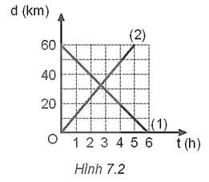

**Hướng dẫn:**

+ Dựa vào đồ thị ta có vận tốc của vật (1) là:  Độ lớn vận tốc chuyển động là 10 km/h

+ Phương trình chuyển động của vật (1) là:

d1 = 60-10t (km)

+ Dựa vào đồ thị ta có vận tốc của vật (2) là:  Độ lớn vận tốc chuyển động là 12 km/h

+ Phương trình chuyển động của vật (2) là:

d2  = 12t (km)

**Câu 3:** **( 0,5 điểm)** : Lúc 7h15 phút giờ sáng, một người đi xe máy khởi hành từ A chuyển động với vận tốc không đổi 36km/h để đuổi theo một người đi xe đạp chuyển động với v = 5m/s đã đi được 36km kể từ A. Hai người gặp nhau lúc mấy giờ.

**Hướng dẫn:**

Chọn chiều dương là chiều chuyển động của hai xe:, gốc tọa độ tại A, gốc thời gian là lúc xe máy xuất phát (7h 15 phút):

+ Xe máy có d01 = 0, v01 = 36km/h phương trình chuyển động của xe máy: 

+ Xe đạp có d02 = 36, v02 = 5m/s = 18km/h phương trình chuyển động của xe đạp: 

+ Hai xe đuổi kịp nhau thì: d1= d2 

t = 2h.

Vậy xe máy đuổi kịp xe đạp lúc 9h 15 phút

**Câu 4 ( 0,5 điểm):** Tính quãng đường mà vật rơi tự do đi được trong giây thứ tư kể từ lúc được thả rơi. Trong khoảng thời gian đó vận tốc của vật đã tăng lên bao nhiêu? Lấy gia tốc rơi tự do g = 9,8 m/s2.

**Bài giải:**

+ Quãng đường vật đi được trong giây thứ 4 là:



**+** Vận tốc trong giây thứ 4 đã tăng thêm một lượng là:

